**新 书 推 荐**

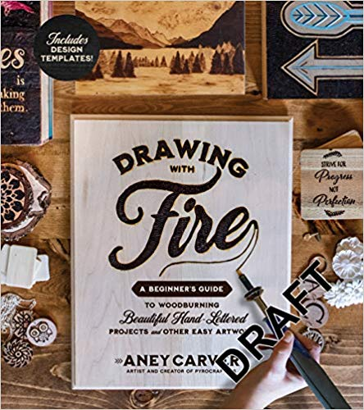

**中文书名：《用火作画：用烙画创作艺术字以及其他简单的艺术品》**

**英文书名：DRAWING WITH FIRE：A Beginner’s Guide to Woodburning Beautiful Hand-Lettered Projects and Other Easy Artwork**

**作 者：Aney Carver**

**出 版 社：Page Street Publishing**

**代理公司：St. Martin/ANA/Cindy Zhang**

**页 数：159页**

**出版时间：2020年3月**

**代理地区：中国大陆、台湾**

**审读资料：电子稿**

**类 型：时尚生活/手工**

**通过一步步的教程和模板，用烙画专门定制个人化标志、家居饰品和礼物，为您的家居立刻增添美式乡村气息。**

**内容简介：**

用令人难以置信的手工烧木把你的手工艺提高一个档次！无论您是想在有着阿尔卑斯山风光的烧木上加上一句点睛的文字，还是想用独一无二的小鹿剪影墙来补充装饰您的农家院，烙画艺术都是一种让您的家充满定制艺术的轻松、愉快的方式。

阿尼·卡弗（Aney Carver） 是“火匠师”（Pyrocrafters）的创始人。在这本书中，她向您展示了这种令人印象深刻的工艺是多么简单。只需要一块帆布和一个很容易在工艺品店找到的烧木头的工具，你就可以做任何你能想象的东西!每个简单的作品都为您提供了一个可以继续创作的模板，然后引领您通过核心技巧如勾边和填充来完成每一部作品。

手上的纪念品盒还有雄鹰眼睛的木像都可以让您通过创作你自己的烙画作品，训练相关技能。所以还不赶紧拿起手边的帆布和烧木工具？是时候开始“玩儿火”了！

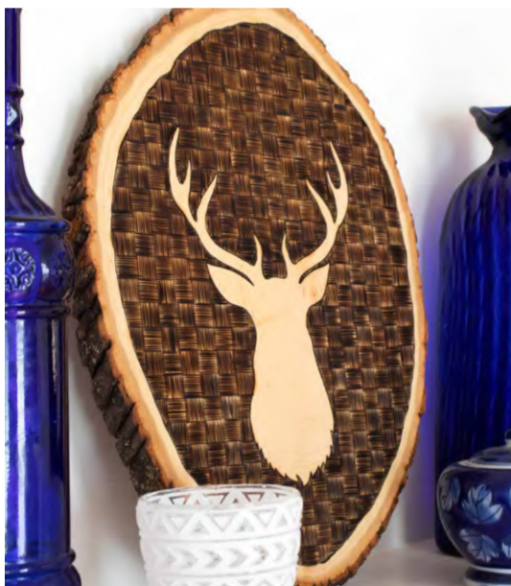



**作者简介：**

**阿尼·卡弗(Aney Carver)**是“火匠师”（Pyrocrafters）背后的烙画艺术家。她和丈夫克莱(Clay)一起创作定制的烙画艺术。她住在阿拉巴马州的普拉特维尔。

**媒体评价:**

“说这本书很棒是远远不够的。这是一本奇妙的创作源泉，无论是初学者和更有经验的木工。如果你正在寻找一种有趣而有效的学习烙画艺术的方法，我强烈推荐这本书!”

----马克思·尤里奇（Max Juric），《每日刻字》（*Lettering Daily*）的作者

“阿尼是烧木爱好者的领袖！这本书让我感到兴奋！这本从使用安全到这些精彩的创意，难以置信，令人耳目一新！好好享受阅读这本书吧！”

----梅根·科尔威尔（Megan Colwell）, the *Travellin’ Wood Burner*

“作为一个有经验的木工，我会毫不犹豫地拿起这本书！在阅读并尝试了所有这些实用的技巧之后，期待你能成为一名专业的烙画艺术家！”

----马洛里·罗姆波尔特（Mallory Romportl）,《我的黄金艺术》（My Art of Gold）的创作者

“《用火作画》想你展示了烙画艺术的精美，愉悦人心和实用，并为你提供了所有投入其中的有用信息!”

----雷切尔·施特劳斯（Rachel Strauss）, 博主@woodburncorner, 《烧木头的书》（The Wood Burn Book）一书作者

“阿尼为任何想要学习烙画艺术的人创作了一本优秀的入门书。它很容易学习，包含了大量信息，包括在训练烙画技术过程中需要掌握的一系列自我保护的知识。我为任何能得到这本书并购买烧木工具的人感到高兴!”

----萨姆·摩尔（Samm Moore）, 萨姆摩尔艺术（SammMooreArt）

**谢谢您的阅读！**

**请将回馈信息发至：**

**张滢（Cindy Zhang)**

安德鲁·纳伯格联合国际有限公司北京代表处

北京市海淀区中关村大街甲59号中国人民大学文化大厦1705室，100872

电 话：010-82504506

传 真：010-82504200

Email:  [Cindy@nurnberg.com.cn](mailto:Cindy@nurnberg.com.cn)

网 址: <http://www.nurnberg.com.cn>

新浪微博：<http://weibo.com/nurnberg>

豆瓣小站：<http://site.douban.com/110577/>

微信订阅号：安德鲁书讯

